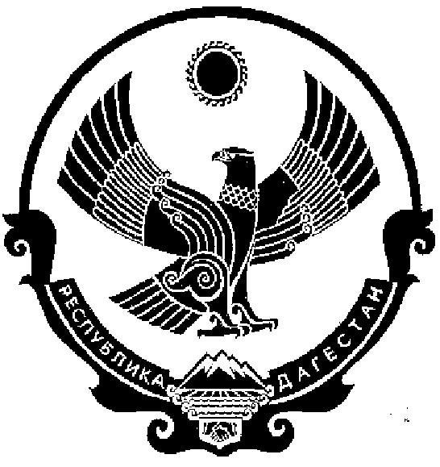
АДМИНИСТРАЦИЯ
МУНИЦИПАЛЬНОГО ОБРАЗОВАНИЯ
СЕЛЬСКОГО ПОСЕЛЕНИЯ «СЕЛО НИЖНИЙ ЧИРЮРТ»
КИЗИЛЮРТОВСКОГО РАЙОНА РЕСПУБЛИКИ ДАГЕСТАН
368121, РФ, Республики Дагестан, Кизилюртовский район, село Нижний Чирюрт, ул. Вишневского №2
ПОСТАНОВЛЕНИЕ
« 21 » 12 2016г. № 84

Об усилении контроля за реализацией и использованием продукции пиротехнических изделий.

Во исполнении постановления администрации МР «Кизилюртовский район»
№ 122 от 02.12.2016г. и в целях усиления контроля за реализацией и использованием некачественной продукции пиротехнических изделий на территории МО СП «село Нижний Чирюрт», администрация МО СП «село Нижний Чирюрт» постановляет:
1.Руководителям коммерческих структур, предприятий, организаций и учреждений, независимо от форм собственности запретить реализацию пиротехнических изделий в помещениях, зданиях и сооружениях любого функционального назначения без сертификата соответствия пожарной безопасности на территории МО СП «село Нижний Чирюрт».
2.Ст. УУП МО МВД России «Кизилюртовский» Магомедову Ш.Д. усилить контроль за реализацией и использованием пиротехнических изделий на территории МО СП «село Нижний Чирюрт».
3.Булатовой Д.А. довести настоящее постановление до руководителей коммерческих структур, предприятий, организаций и учреждений, находящихся на территории МО СП «село Нижний Чирюрт».
4. Настоящее постановление опубликовать на официальном сайте администрации МО СП «село Нижний Чирюрт» в сети «Интернет».
5. Контроль исполнения постановления оставляю за собой.

Глава администрации
МО СП «село Нижний Чирюрт» З.А.Абдулазизов

